
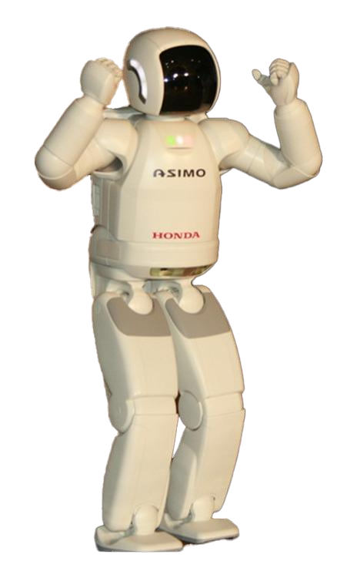
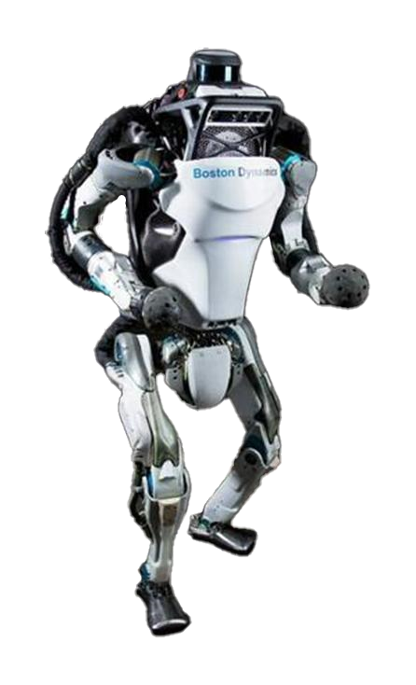
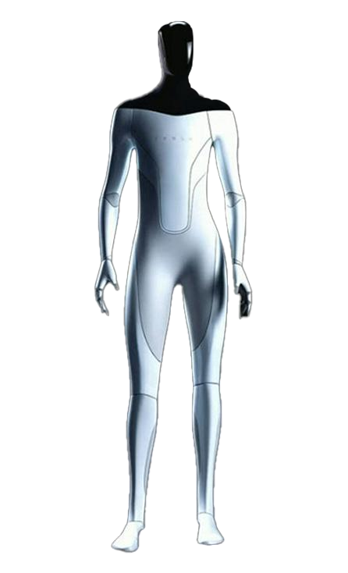
ASIMO的外形，行为和举止最接近人类，他的膝盖关节最灵活（王厚泽）
Atlas行动很敏捷，奔跑，跳跃很灵活（王厚泽）

Optimus行动很缓慢，（王厚泽）走路动作迟缓，可以模仿人类手部动作
三个机器人，都具有人的基本形态，能够模仿人类的简单动作：走路，动手
ASIMO更像人了，膝关节是三个机器人中最灵活的。
他的智力水平感觉更高。
Atlas是一个刚学会走路和跑步的小孩，关节部位还不够灵活。
他的运动细胞感觉比Optimus发达，走路奔跑跳跃能力更强。
机
器
人
特
点
对
比
表
3
个
机
器
人
的
相
同
点
：
O
p
t
i
m
u
s
与
其
它
机
器
人
的
不
同
点
：
A
t
l
a
s
与
其
它
机
器
人
的
不
同
点
：
A
S
I
M
O
与
其
它
机
器
人
的
不
同
点
：
O
p
t
i
m
u
s
(
擎
天
柱
)
A
t
l
a
s

(
擎
天
柱
)
A
S
I
M
O
O
p
t
i
m
u
s
特
点
：
特
点
：
特
点
：
A
t
l
a
s

特
点
：
A
S
I
M
O
特
点
：
Optimus像个行动迟缓，但是做事很细致的老人。
他的模仿能力强，手能做精细动作。

